HardFault分析软件使用说明

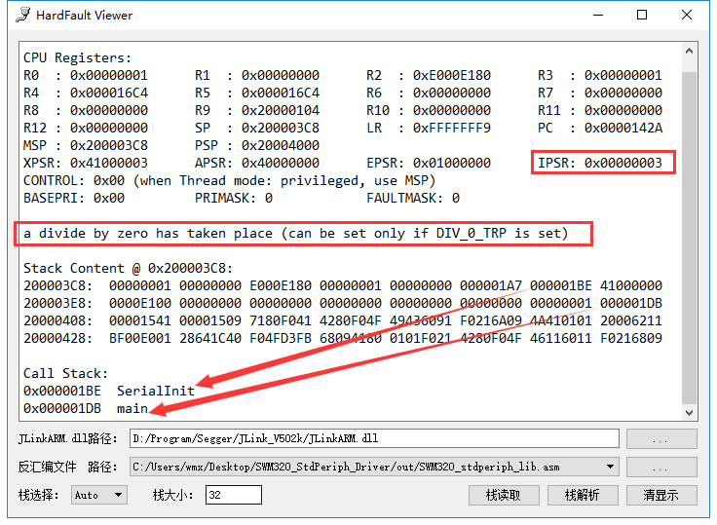

发生HardFault后，可用本软件通过JLink从芯片内存中读取栈中的内容，然后根据栈内容和由反汇编文件中解析出的函数调用关系，解析出HardFault发生的位置和执行路径。对于有故障原因寄存器的内核（如Cortex-M3、M4），本软件还会分析故障原因寄存器、打印触发故障的原因

此外，本软件还会将从反汇编文件中解析出的函数调用关系（如函数funcA调用了哪些函数、哪些函数调用了函数funcA）保存到本软件同目录下的CallStack.txt文件中，内容格式如下：

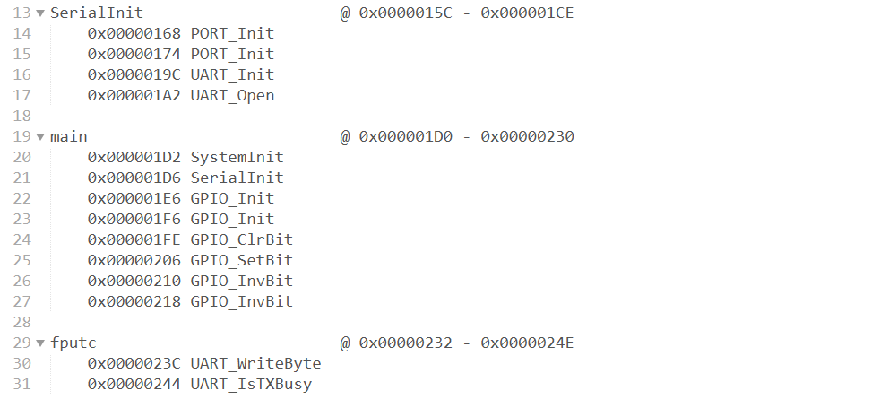

第零步、请确保HardFault_Handler()中只有一个死循环，没有额外代码

第一步、确保J-Link能连上芯片，可使用J-Link Commander或Keil测试下连接

第二步、编译程序时生成程序反汇编文件，生成方法如下

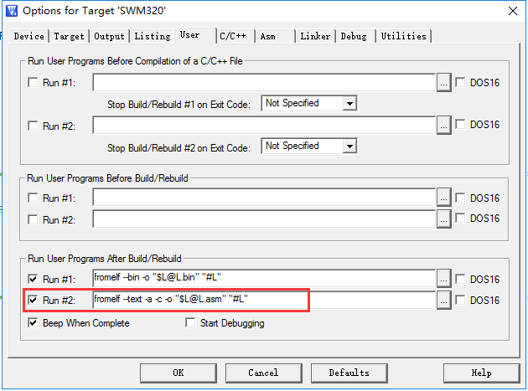

生成命令：fromelf --text -a -c -o "$L@L.asm" "#L"

IAR生成反汇编设置：

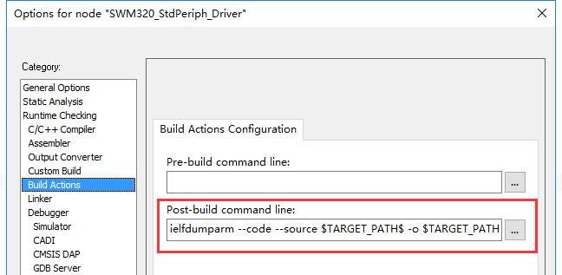

生成命令：ielfdumparm --code --source $TARGET_PATH$ -o $TARGET_PATH$.dis

第三步、双击HFView.exe运行，设置正确的JLinkARM.dll文件和生成的反汇编文件的路径

第四步、点击“栈读取”按钮，查看IPSR的值，若为0x00000003，则说明发生了HardFault，可点击“栈解析”分析发生HardFault的原因和位置；若IPSR的值不是0x00000003，则说明没有发生HardFault